„Deo-Kristalle“ untersuchen
Material:
Deodorante sollen die Entwicklung abstoßender Körpergerüche verhindern, indem sie bakterielle Zersetzungsprozesse im Schweiß beseitigen oder überdecken:
Verbraucherhinweise zum „Deo-Kristall“
- ohne Konservierungsstoffe, ohne Parfüm, ohne Alkohol  - hautklinisch getestet auf Verträglichkeit und Wirkung  - schützt zuverlässig gegen Körpergeruch dank seiner einzigartigen Wirkkombination  - einfach mit Wasser anfeuchten, Hautpartien bestreichen und Sie fühlen sich den ganzen Tag herrlich frisch  - chemische Zusammensetzung: Ammonium-Aluminiumsulfat (vereinfacht aus Ammoniumsulfat und Aluminiumsulfat bestehend)  - durch die saure Reaktion der Salze wird eine eiweißzerstörende Wirkung (antibakteriell, enzymhemmend) hervorgerufen  - Fällungsprodukte aus dem Eiweiß verengen auf mechanischem Wege den Ausgang der Schweißkanäle  - sauer reagierenden Salze neutralisieren basische Schweißzersetzungsprodukte zu geruchlosen Salzen  - „Kristallwasser“ bitte nicht mit Marmor in Berührung bringen. | 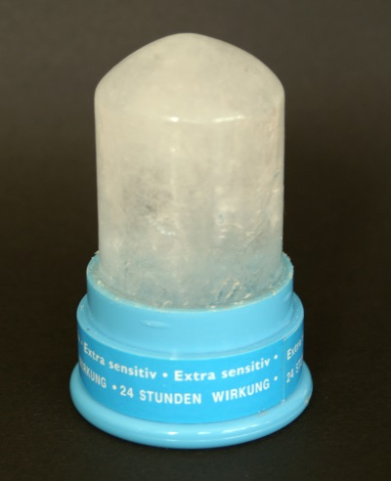

- In Wasser werden Teile eines Deo-Kristalls gelöst.
Erläutern Sie die dabei ablaufenden Vorgänge.

- Planen Sie ein Experiment zum Nachweis von zwei Bestandteilen des Deo-Kristalls.
Führen Sie das geplante Experiment durch.
Werten Sie es aus.

- Bestätigen Sie experimentell den Überschuss an Wasserstoff-Ionen in der wässrigen Lösung des Deo-Kristalls.
Wenden Sie diesen Sachverhalt auf eine mögliche Reaktion mit dem Schweißzersetzungsprodukt Ammoniak an.

- Beurteilen Sie den Verbraucherhinweis: „Kristallwasser bitte nicht mit Marmor in Berührung bringen.“

